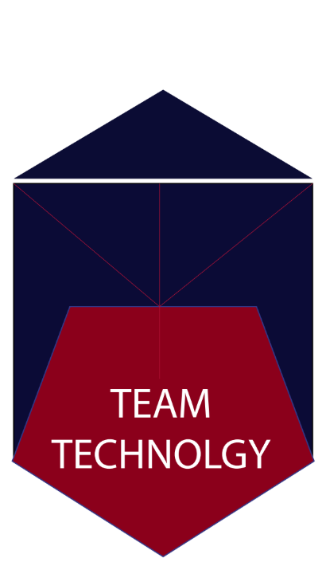



TEAM TECHNOLOGY(T.T.N)

**COMPONENTI HARDWARE**

*CAPO PROGETTO:*

**Riviello Gianmarco**

*SOCI:*

**Battaglia Daniel;**

**Dubioso Matteo;**

**Panico Andrea.**

**COMPONENTI**

**HARDWARE**

Per costruire il nostro dispositivo ad accensione di frecce di direzione, su un qualsiasi tipo di bicicletta, ci serviranno i seguenti componenti:

1. 4 frecce di direzione (justech);
2. una scheda arduino uno R3 con un microcontrollore (ATMEGA 328P);
3. due pulsanti a pressione (SODIAL);
4. 2 Relé arduino (AZ-DELIVERY);
5. un LCD Display (QUIMAT).

* 4 Frecce direzionali, due anteriore e due posteriori, per indicare a chi sta dietro la bicicletta la direzione che essa vuole prendere**;**

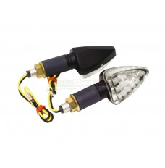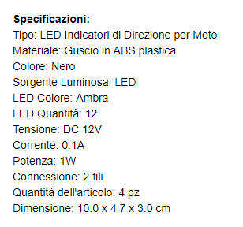

* un microcontrollore che ha il compito di gestire l’alimentazione e il collegamento di tutti i vari dispositivi montati sulla bicicletta (ATMEGA 328P);

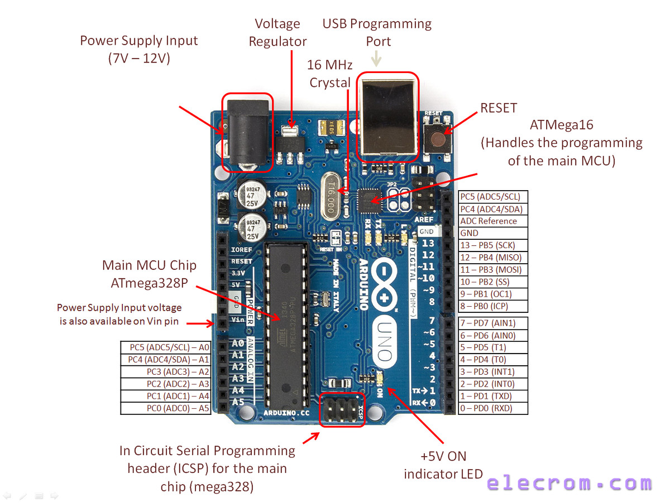

Data sheet del microcontrollore:

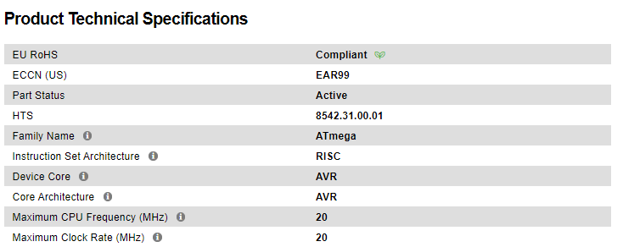

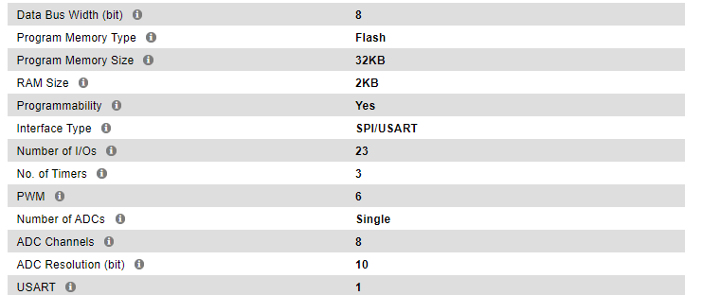

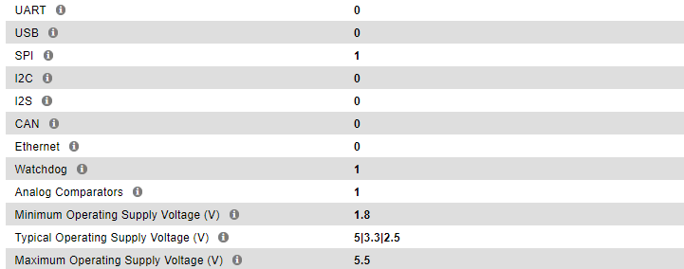

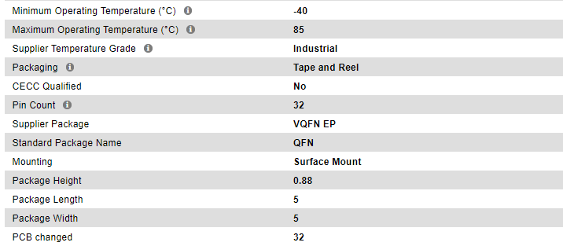

* due pulsanti a pressione che servono ad azionare l’accensione delle frecce della bicicletta;

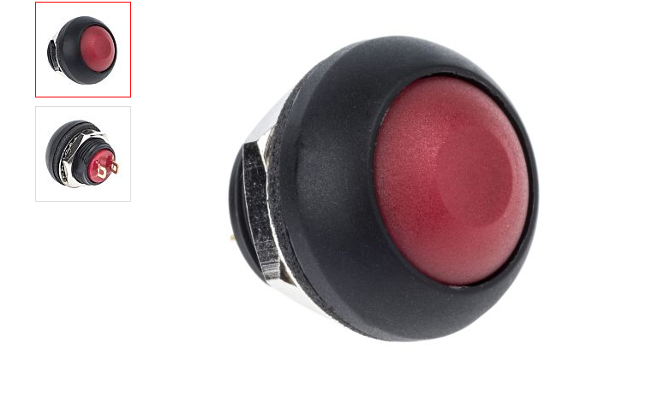

Data sheet dei pulsanti:

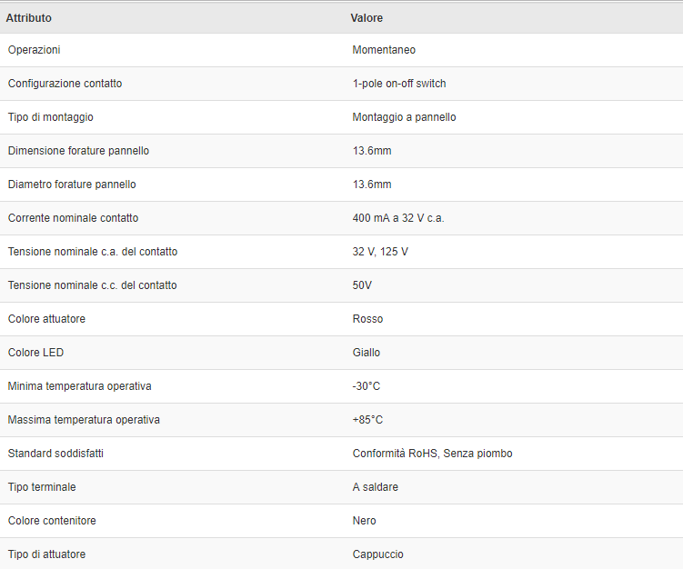

* due relé (o attuatori) il cui azionamento avviene mediante un elettromagnete costituito da una bobina di filo avvolto intorno ad un nucleo di materiale ferromagnetico. Al passaggio della corrente le linguette vengono attratte una all'altra dove da aperto il circuito diventa chiuso, quindi sono due interrutori che permettono la chiusura e l’apertura semiatomatica del circuito interessato. Il loro utilizzo permette di collegare le 4 frecce, alimentate a 12 V, alle porte di digitali di arduino e di farle lampeggiare;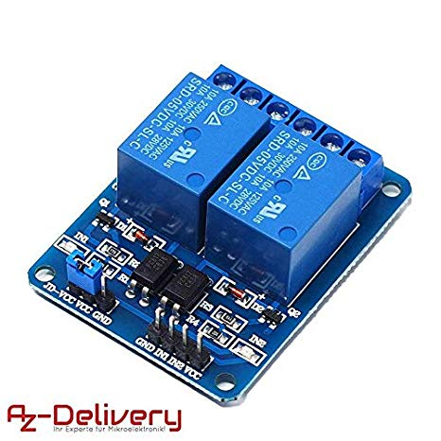

**Specifications**

* On-board EL817 photoelectric coupler with photoelectric isolating antiinterference ability strong;
* On-board 5V, 10A / 250VAC, 10A / 30VDC relays;
* Relay long life can absorb 100000 times in a row;
* Module can be directly and MCU I/O link, with the output signal indicator;
* Module with diode current protection, short response time;
* PCB Size: 45.8mm x 32.4mm



**Pin Configuration**

* 1. VCC: 5V DC
* 2. COM: 5V DC
* 3. IN1: high/low output
* 4. IN2: high/low output
* 5. GND: ground
* un piccolo LCD display, il cui compito è quello di visualizzare lo stato delle frecce quando esse sono accese, o il nome del nostro gruppo quando esse sono spente;

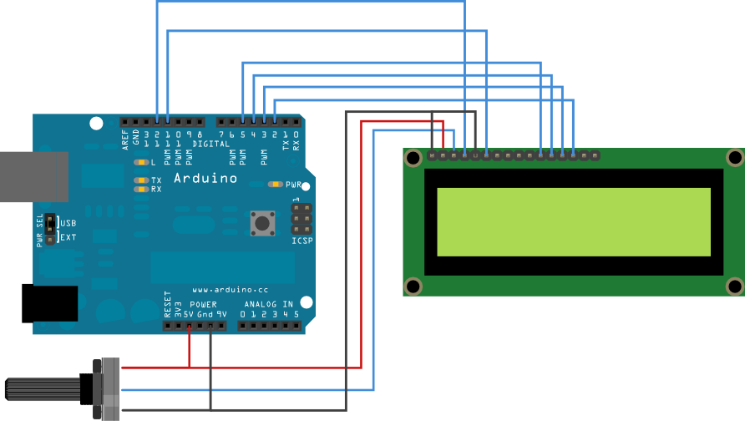

Data sheet:

